

Ордена Трудового Красного Знамени федеральное государственное бюджетное образовательное учреждение высшего образования «Московский технический университет связи и информатики»

Факультет кибернетики и информационной безопасности

Кафедра «Безопасность телекоммуникаций»

**Практическая работа №14**

на тему «Работа в Microsoft Excel**»**»

Направление подготовки 10.05.02

«Информационная безопасность телекоммуникационных систем»

Выполнил студент учебной группы ЗРС2202

Жукова Юлия Сергеевна

______________________________________

Руководитель:

Кудряшов Всеволод Владимирович

______________________________________

Работа соответствует предъявляемым

требованиям

Заведующий кафедрой.

___________________________.

«_______» _____________________ 20____г.

Москва – 2022 г.

**Этапы выполнения практического задания**

1. **Формирование ряда случайных чисел**

Создана таблица и в ней создано случайное число при помощи функции СЛЧИСЛ.

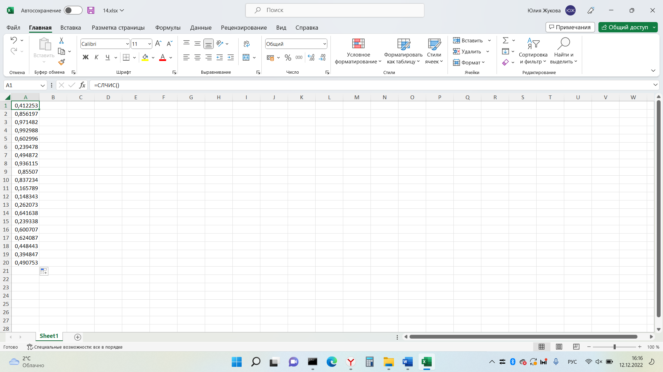

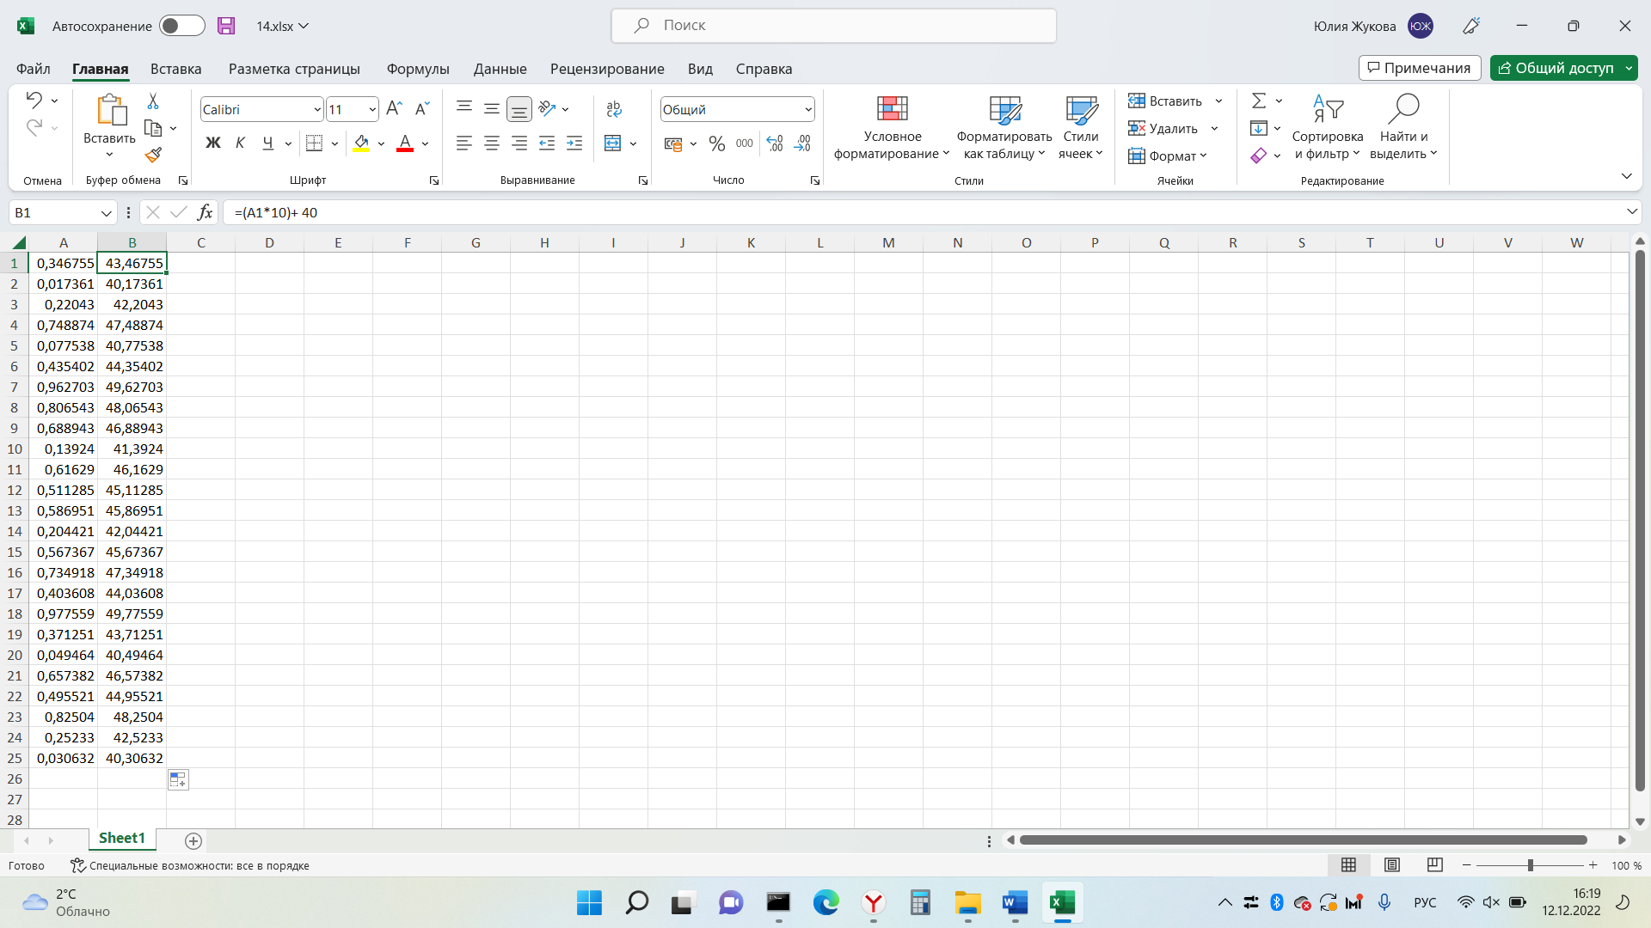

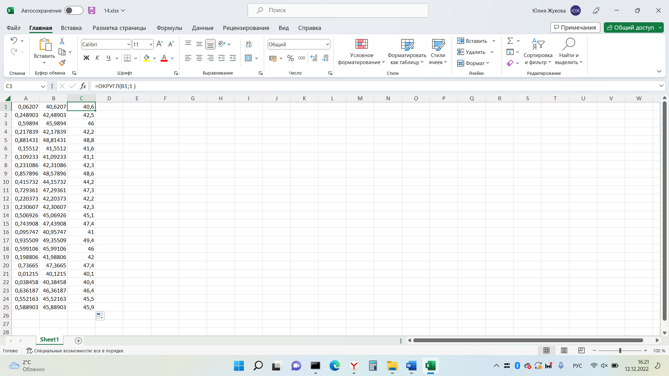

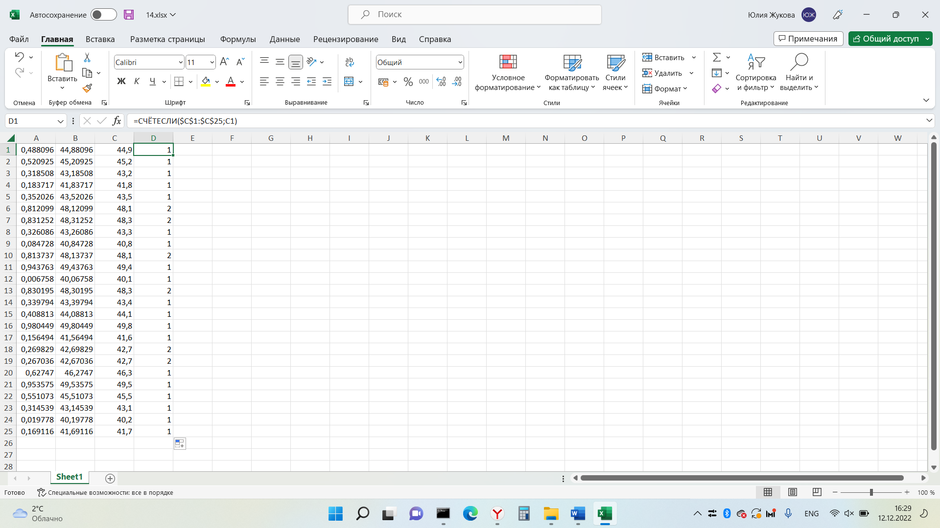

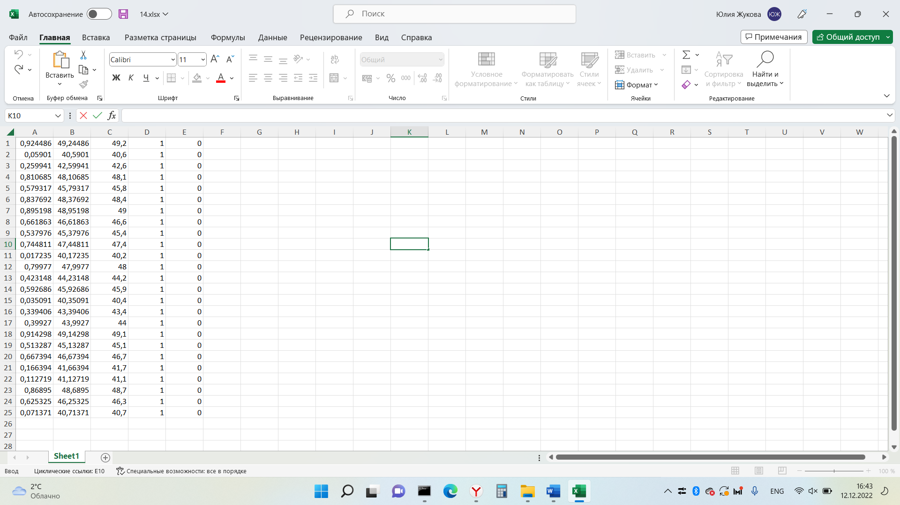

1. Построен график по частоте выпадение случайных чисел.

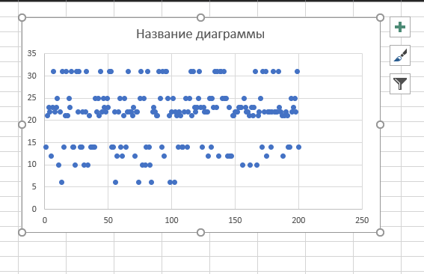

1. Определяем как часто встречается сама частота появления значений.

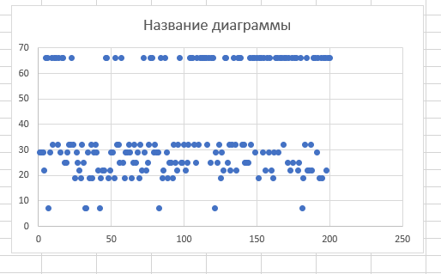

1. Значение является суммой равновероятных значений, поэтому можно сформировать график с нормальным распределением.

